Plac zabaw przy Szkole Podstawowej nr 3
im. Jana Pawła II w Olecku
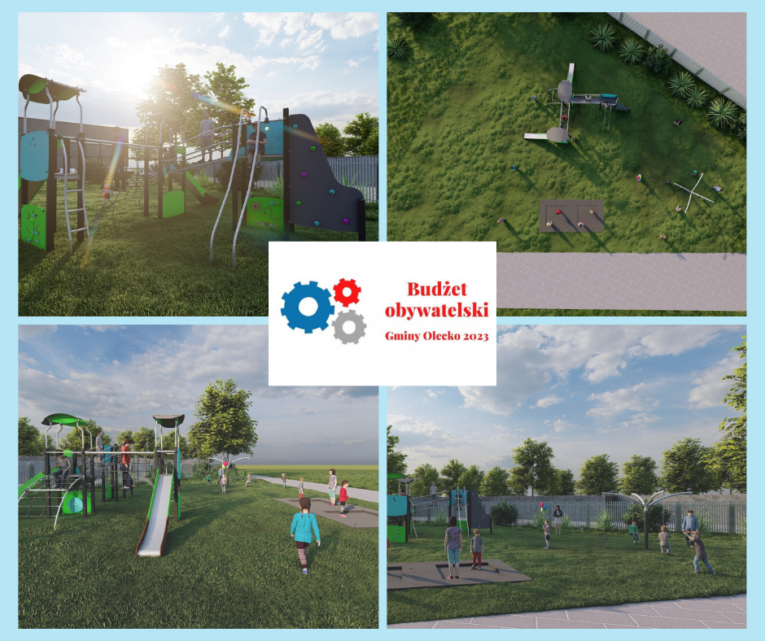
W ramach tegorocznego Budżetu obywatelskiego Gminy Olecko powstał projekt pn. „Plac zabaw przy Szkole Podstawowej nr 3 im. Jana Pawła II
w Olecku” dla dzieci w różnym wieku. Plac zabaw będzie OGÓLNODOSTĘPNY.
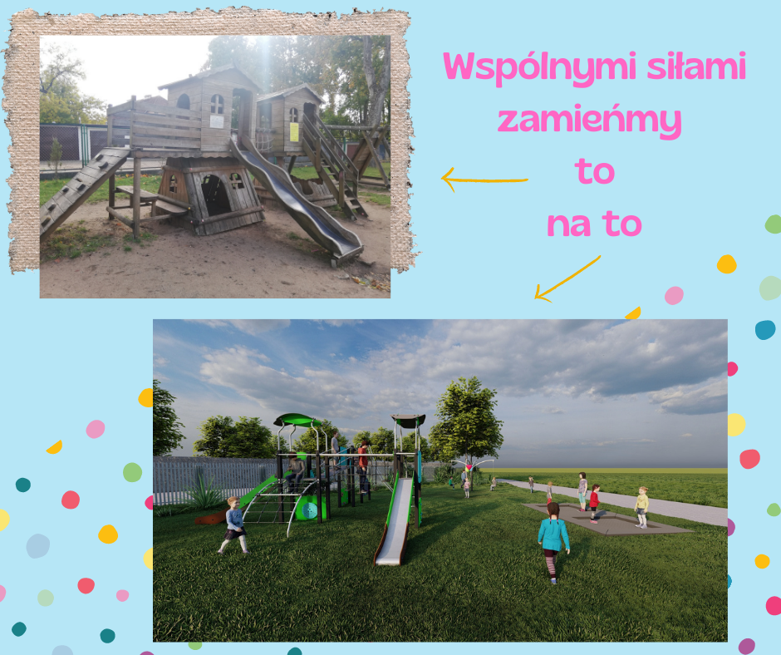
Głównym celem projektu jest stworzenie dzieciom z Olecka bezpiecznego miejsca do aktywnego spędzania wolnego czasu. Plac zabaw będzie pełnił ważną funkcję społeczną, pozwoli dzieciom oderwanym od telewizorów
i komputerów, bezpiecznie i aktywnie spędzać czas wśród rówieśników, zawierać nowe znajomości, uczyć się i bawić.
Projekt jest odpowiedzią na prośby rodziców i dzieci uczęszczających do Szkoły Podstawowej nr 3 oraz rodziców dzieci, które popołudniami i w weekendy korzystają z boiska szkolnego.
Planowana inwestycja przyczyni się do aktywizacji dzieci i integracji społeczeństwa. Stworzone miejsce będzie miało na celu budowanie wzajemnych relacji sąsiedzkich.
Wszystkie produkty do zabawy posiadają aktualne certyfikaty bezpieczeństwa.

